Добрый день! Приглашаем Вас, Ваших коллег и близких на наши ***праздничные концерты в Большом зале Консерватории!***

**Для всех ваших сотрудников и членов Профсоюза сейчас действует** **специальное предложение-скидка 30-50% (промо-коды на скидку указаны в описании концертов).**

Торопитесь, срок действия акции ограничен!

Ниже цены указаны без учета скидки.

По вопросам приобретения билетов можете звонить +7 (903) 668-82-51 Екатерина Воронина

**Воспользоваться скидкой Вы можете на нашем официальном сайте** [**https://rusconcert.net/events**](https://rusconcert.net/events)в разделе Мероприятия выбираете нужный Вам концерт из представленных ниже-переходите на схему зала, выбираете понравившиеся места, вводите промо-код для конкретного концерта ( указаны в описании мероприятия) слитно без пробелов, далее ок.

**14 февраля 2021, 13:00 и 16:00**

БОЛЬШОЙ ЗАЛ КОНСЕРВАТОРИИ

**ПРАЗДНИЧНЫЙ КОНЦЕРТ КО ДНЮ СВЯТОГО ВАЛЕНТИНА**

**"Ф.ШОПЕН. КОНЦЕРТ №1.**

**П.И.ЧАЙКОВСКИЙ. "РОМЕО И ДЖУЛЬЕТТА"**

**Скидка 30%**

Промо-код **music30**

[**https://rusconcert.net/events/st_valentines_day_2021.htm**](https://rusconcert.net/events/st_valentines_day_2021.htm)

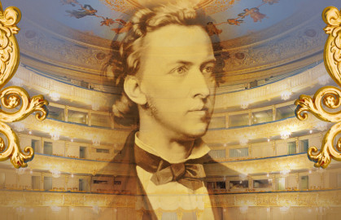

**Московский государственный академический симфонический оркестрпод управлением Павла Когана**

 Дирижёр -**Филипп Чижевский**

**Андрей Гугнин**(фортепиано)

ПРОГРАММА КОНЦЕРТА:

**Ф. Шопен. Концерт для фортепиано с оркестром №1**

**П.И. Чайковский. Увертюра-фантазия "Ромео и Джульетта"**

**Г. Малер. Адажиетто из Симфонии №5**

Февраль — это не только окончание зимы, но и ожидание пробуждения природы, полное светлых грез и надежд... Ко Дню всех влюбленных Русконцерт подготовил программу, переносящую слушателей в мир прекрасных человеческих чувств. 14 февраля в Большом зале Московской консерватории прозвучит один из самых романтически-возвышенных фортепианных концертов — Концерт №1 ми минор для фортепиано с оркестром Ф. Шопена. А также увертюра-фантазия "Ромео и Джульетта" П.И. Чайковского  На сцене Большого зала консерватории — Московский государственный академический симфонический оркестр под управлением Павла Когана. Солист —— яркий молодой пианист, лауреат международных конкурсов Андрей Гугнин.

Стоимость билетов:800-5000 руб.

**14 февраля в 19:00**

БОЛЬШОЙ ЗАЛ КОНСЕРВАТОРИИ

**"ЛУЧШИЕ ВАЛЬСЫ МИРА.**

**ПРАЗДНИЧНЫЙ КОНЦЕРТ КО ДНЮ СВЯТОГО ВАЛЕНТИНА"**

**Скидка 30%**

Промо-код **music30**

[**https://rusconcert.net/events/snt_valentine_day_21.htm**](https://rusconcert.net/events/snt_valentine_day_21.htm)

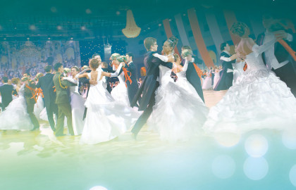

**Государственный симфонический оркестр "Новая Россия"**

Художественный руководитель – Юрий Башмет

 Дирижер – **Денис Власенко**

ПРОГРАММА КОНЦЕРТА:

**И. Штраус. Вальсы и польки**

**П.И. Чайковский. Фрагменты из балета «Щелкунчик»**

**И. Брамс. Венгерские танцы**

Стоимость билетов:800-4000 руб.

**14 февраля в 21:30**

БОЛЬШОЙ ЗАЛ КОНСЕРВАТОРИИ

**"ЛУЧШИЕ ВАЛЬСЫ МИРА.**

**ПРАЗДНИЧНЫЙ КОНЦЕРТ КО ДНЮ СВЯТОГО ВАЛЕНТИНА"**

**Скидка 50%**

Промо-код **music50**

[**https://rusconcert.net/events/snt_valentine_day_21.htm**](https://rusconcert.net/events/snt_valentine_day_21.htm)



**Государственный симфонический оркестр "Новая Россия"**

Художественный руководитель – Юрий Башмет

 Дирижер – **Денис Власенко**

ПРОГРАММА КОНЦЕРТА:

**И. Штраус. Вальсы и польки**

**П.И. Чайковский. Фрагменты из балета «Щелкунчик»**

**И. Брамс. Венгерские танцы**

Стоимость билетов:800-4000 руб.

**19 февраля 2021 в 19:00**

КОНЦЕРТНЫЙ ЗАЛ ИМЕНИ П.И.ЧАЙКОВСКОГО

**А.ВИВАЛЬДИ. "ВРЕМЕНА ГОДА"**

**Й.ГАЙДН. СИМФОНИЯ №45**

**Скидка 30%**

Промо-код **music30**

[**https://rusconcert.net/events/vivaldi_hydn_feb_21.htm**](https://rusconcert.net/events/vivaldi_hydn_feb_21.htm)



**Московский камерный оркестр Musica Viva**

Художественный руководитель и главный дирижер - Александр Рудин

 Дирижёр - **Александр Рудин**

 Солист - **Айлен Притчин**(скрипка)

ПРОГРАММА КОНЦЕРТА:

А. Вивальди « Времена года»

Й. Гайдн Симфония №45

Стоимость билетов:800-4000 руб.

**19 февраля 2021 в 21:30**

КОНЦЕРТНЫЙ ЗАЛ ИМЕНИ П.И.ЧАЙКОВСКОГО

**А.ВИВАЛЬДИ. "ВРЕМЕНА ГОДА"**

**Й.ГАЙДН. СИМФОНИЯ №45**

**Скидка 50%**

Промо-код **music50**

[**https://rusconcert.net/events/vivaldi_hydn_feb_21.htm**](https://rusconcert.net/events/vivaldi_hydn_feb_21.htm)



**Московский камерный оркестр Musica Viva**

**Художественный руководитель и главный дирижер - Александр Рудин**

**Дирижёр - Александр Рудин**

**Солист - Айлен Притчин (скрипка)**

ПРОГРАММА КОНЦЕРТА:

А. Вивальди « Времена года»

Й. Гайдн Симфония №45

Стоимость билетов:800-4000 руб.

**26 февраля 2021 в  21:30**

БОЛЬШОЙ ЗАЛ КОНСЕРВАТОРИИ

**"СКАНДИНАВСКАЯ САГА. В ПЕЩЕРЕ ГОРНОГО КОРОЛЯ"**

**Скидка 50%**

Промо-код **music50**

[**https://rusconcert.net/events/skandinavskaya_saga_feb_2021.htm**](https://rusconcert.net/events/skandinavskaya_saga_feb_2021.htm)



Ведущий - **Артём Варгафтик**

**Роман Филипов**(скрипка)

**Алексей Мазур**(флейта)

**Большой симфонический оркестр имени П. И. Чайковского**

 Художественный руководитель и главный дирижер -Народный артист СССР Владимир Федосеев

 Дирижёр - **Андрей Рубцов**

ПРОГРАММА КОНЦЕРТА:

**К. Нильсен. Увертюра к опере "Маскарад"**

**К. Нильсен. Концерт для флейты с оркестром**

**Э.Григ. Сюита "Пер Гюнт"**

Далеко на Севере лежит огромная холодная страна, где в бесконечной битве сталкиваются ледяные горы и бушующее море. Страна ветров и вьюги, полярного сияния и заповедных тропинок, сурового и дикого мира, где наяву встречается быль и небыль. Природа, словно сошедшая с нестеровских пейзажей или со страниц произведений Ибсена и Гамсуна. Край, который не мог не произвести на свет столь самобытных и ярких, но в то же время столь разных представителей композиторского искусства – великого музыкального аристократа Карла Нильсена, гения Эдварда Грига - композитора, ассоциирующегося со всем норвежским национальным искусством.

Стоимость билетов:800-4000 руб.

**27 февраля 2021, 13:00 и 16:00**

БОЛЬШОЙ ЗАЛ КОНСЕРВАТОРИИ

**ЗОЛОТОЙ ВЕК РУССКОГО БАЛЕТА**

**"ЩЕЛКУНЧИК" и "СПЯЩАЯ КРАСАВИЦА"**

**Скидка 30%**

Промо-код **music30**

[**https://rusconcert.net/events/new_year_nutcracker_feb21.htm**](https://rusconcert.net/events/new_year_nutcracker_feb21.htm)

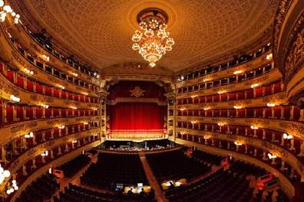

**Московский государственный симфонический оркестр**

Художественный руководитель - Иван Рудин

 Дирижёр -**Антон Шабуров.**

ПРОГРАММА КОНЦЕРТА:

П.И. Чайковский. Музыка из балетов « Щелкунчик» и « Спящая красавица»

Стоимость билетов:800-4000 руб.

**3 марта 2021 в 19:00**

БОЛЬШОЙ ЗАЛ КОНСЕРВАТОРИИ

**«МОЦАРТ. ШТРАУС. БЕТХОВЕН»**

**Скидка 30%**

Промо-код **music30**

[**https://rusconcert.net/events/mocart_strauss_beethoven_21.htm**](https://rusconcert.net/events/mocart_strauss_beethoven_21.htm)



**Московский государственный академический симфонический оркестр под управлением Павла Когана**

 Дирижёр - **Станислав КОЧАНОВСКИЙ**

ПРОГРАММА КОНЦЕРТА:

 В.А. МОЦАРТ: **Симфония № 25**

 Р. ШТРАУС: **«Метаморфозы», этюд для 23 солирующих струнных инструментов**

Л. ВАН БЕТХОВЕН: **Симфония № 3 («Героическая»)**

Стоимость билетов: 800-4000 руб.

**7 марта 2021 в 19:00**

БОЛЬШОЙ ЗАЛ КОНСЕРВАТОРИИ

**"ПРАЗДНИЧНЫЙ КОНЦЕРТ К 8 МАРТА.**

**МЕНДЕЛЬСОН. РАВЕЛЬ. СЕН-САНС"**

**Скидка 30%**

Промо-код **music30**

[**https://rusconcert.net/events/piazzolla_paganini_march_21.htm**](https://rusconcert.net/events/piazzolla_paganini_march_21.htm)

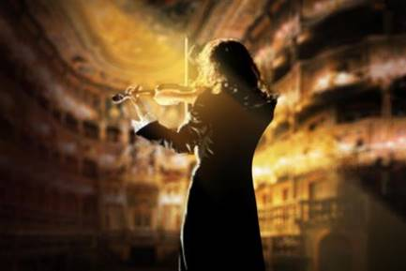

**Никита Борисоглебский** (скрипка)

**Российский национальный оркестр**

Художественный руководитель и главный дирижер -Михаил Плетнев

 Дирижёр - **Андрей Рубцов**

ПРОГРАММА КОНЦЕРТА:

**Ф.Мендельсон. Концерт для скрипки с оркестром**

**М.Равель. Вальс**

**К.Сен-Санс. Вакханалия из оперы "Самсон и Далила"**

Стоимость билетов: 800-5000 руб.

**8 марта 2020 в 13:00 и 16:00**

БОЛЬШОЙ ЗАЛ КОНСЕРВАТОРИИ

**ПРАЗДНИЧНЫЙ КОНЦЕРТ**

**«8 МАРТА С ЭННИО МОРРИКОНЕ И НИНО РОТА. ЛЕГЕНДЫ ГОЛЛИВУДСКОГО КИНО»**

**Скидка 30%**

Промо-код **music30**

[**https://rusconcert.net/events/8_march_federico_fellini_21.htm**](https://rusconcert.net/events/8_march_federico_fellini_21.htm)



**Большой симфонический оркестр имени П.И.Чайковского**

 Художественный руководитель и главный дирижер -

 Народный артист СССР Владимир Федосеев

 Дирижёр - **Антон Шабуров**

ПРОГРАММА КОНЦЕРТА:

**Музыка к кинофильмам: "Ромео и Джульетта", "Дорога", "Профессионал", "Титаник",** **"Гладиатор", "Пираты Карибского моря", "Крёстный отец" и другие.**

**Воспользоваться скидкой Вы можете на нашем официальном сайте** [**https://rusconcert.net/events**](https://rusconcert.net/events)в разделе Мероприятия выбираете нужный Вам концерт из представленных ниже-переходите на схему зала, выбираете понравившиеся места, вводите промо-код для конкретного концерта слитно без пробелов, далее ок